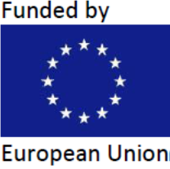
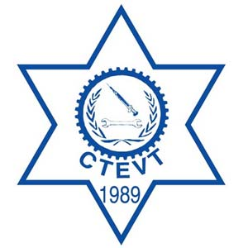
प्रविधिक शिक्षा तथा व्यावसायिक तालीम परिषद्
सक्षमता परियोजना
(EU-AC/2017/386-809: SAKCHYAMTA)
सानोठिमी, भक्तपुर

परिचय
नेपाल सरकार र युरोपियन यूनियन बीच डिसेम्बर २९, २०१६ मा वित्तिय सम्झौता भई संचालित TVET Practical Partnership (TVET- PP) कार्यक्रमको परिणाम एक कार्यान्वयनको लागि प्राविधिक शिक्षा तथा व्यावसायिक परिषद् मा युरोपियन युनियनको आर्थिक सहायतामा डिसेम्बर ८, २०१७ बाट लागु हुने गरी २०२१ डिसेम्बर ७ सम्म जम्मा ४८ महिना अवधिको लागि “सक्षमता” परियोजना स्थापना गरिएको छ । परिषद् अन्तर्गतको यस परियोजनाले दिगो विकासमा रोजगारीको अवसर सृजना गरेर मानवीय पूँजीमा लगानी मार्फत समावेशी र दिगो विकासमा योगदान पुर्याउने लक्ष्य अनुरुप श्रम बजारको आवश्यकता प्रति जिम्मेवार प्राविधिक तथा व्यावसायिक शिक्षा एवं तालीम (TVET) क्षेत्रको व्यवस्थापन र कार्यान्वयन क्षमता अभिबृद्धि गर्ने लक्ष्य लिएको छ । यस परियोजनाको लक्ष्यहरु देहाय बमोजिम रहेको छ ।
मूल उद्देश्य
मानव संसाधन विकासमा लगानी गरेर दिगो रोजगारीको अवसर सृजना गर्दै नेपालको समावेशी र दिगो विकासमा योगदान पुर्याउनु यस परियोजनाको मुल लक्ष्य हो । यसका लागि प्राविधिक शिक्षा तथा व्यावसायिक तालीम परिषद्को गुणस्तरिय योजना तर्जुमा, समन्वयन तथा कार्यान्वयन क्षमता अभिवृद्धि गर्ने लक्ष्य निर्धारण गरिएको छ ।
विशेष उद्देश्य
सक्षमता परियोजनाको विशेष उद्देशयहरुमा श्रम बजारका आवश्यकताहरुप्रति जवाफदेही हुने गरी प्राविधिक तथा व्यावसायिक शिक्षा एवं तालीम नीति अभिवृद्धि तथा अधिक प्रभावकारी रुपमा कायान्वयन गर्ने र कृषि ( व्यावसायिक खेती र खाद्य उत्पादन), निर्माण, आतिथ्य र पर्यटन आदी तीन प्रमुख अर्थिक क्षेत्रहरुमा सार्वजनिक र नीजि साझेदारी (पीपीपी) नीतिलाई परिक्षण गरी हरित गृह, जलवायु- लचीलापन र न्यून उत्सर्जन अर्थतन्त्र अवसरहरु सृजना गर्ने रहेको छ ।
सानोठिमी, मध्यपुर थिमी, भक्तपुर, प्रदेश नं. ३, नेपाल
फोन नं. : ०१ ६६३०४५२
इमेल: info@sakchyamta.org.np, www.sakchyamta.org.np

